VYÚČTOVÁNÍ
Vyúčtování vždy znamená vytvoření odpovídajících dokladů (podle nastaveného způsobu úhrady) pro všechny strávníky zapsané v evidenci nebo pro vybranou skupinu strávníků. Při vyúčtování se pouze vytvoří doklady. Úhradu dokladů, tj. že strávník zaplatil účtovanou částku nebo že jsme mu skutečně vrátili přeplatek, je nutné zaznamenat vždy samostatně (individuálně nebo hromadně). Podle účtované částky rozlišujeme tzv. "nákladové doklady" (účtovaná částka je kladná nebo nulová) a "dobropisy" (účtovaná částka je záporná - vracíme přeplatek).

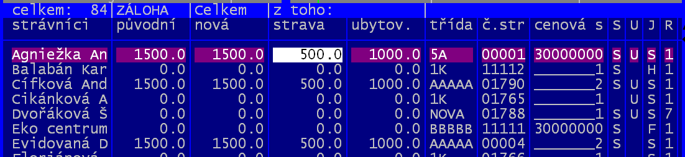
Zálohy
Vyúčtováním záloh vytvoříme doklady na jejichž základě strávníci (zákonní zástupci) zaplatí zálohu na pokrytí 1. měsíce školy (září). Nevyúčtovávají se žádné náklady, protože žádné dosud nevznikly, fakturuje se jen částka, které poslouží k pokrytí nákladů budoucích. Výše zálohy je pro ubytované a dojíždějící rozdílná a většinou se stanovuje tak, že má pokrýt jeden standardní měsíc. Ono ale než strávníci zaplatí uplyne polovina dalšího měsíce, takže by možná záloha měla krýt standardní náklady 1,5 měsíce.
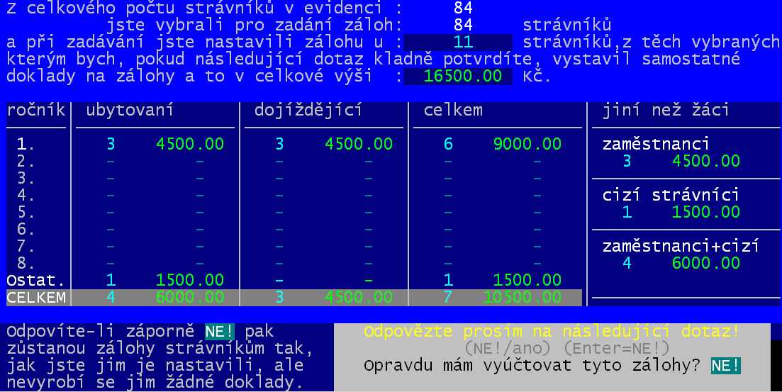
Při vyúčtování zálohy se pouze vystaví doklady na zadané částky, strávníkům se nemění stav jejich konta. Vyúčtování provedete ve volbě Doklady – Vyúčtování – Účtovat zálohy. Nejdříve zadáte částky zálohy pro jednotlivé strávníky. Zadáváte stejným způsobem, jako je popsáno v odstavci pro zadávání mimořádných položek (viz strana 314). Záloha může být rozložena na část určenou pro pokrytí stravy a druhou , pro ubytování. Pak se software dotáže, má-li se opravdu provést vyúčtování záloh (vytvoření dokladů). Záměrně, je kladná odpověď ztížena tím, že musíte napsat celé slovo ANO.

Vyúčtování aktuálního měsíce
Podle nastavených parametrů obecných i individuálních u strávníka spočítá program částku, která se bude účtovat jednotlivým strávníkům a vystaví odpovídající doklad (podle způsobu úhrady). Konto strávníků se vždy zatíží jen skutečnými náklady - co snědli, jak spali, případně mimořádné náklady. Toto vyúčtování se provádí buď příkazem ve volbě Doklady - Vyúčtování nákladů- Aktuálního měsíce, respektive automaticky, je-li to v parametrech software nastaveno, při převodu plachty z přípravné do aktuální.

Za které strávníky se má účtovat
Pokud je nastaveno automatizované vyúčtování při převodu plachty, pak v okamžiku převodu se VŠEM STRÁVNÍKŮM vyúčtují náklady za stravu a ubytování. Účtovaná částka se spočítá podle nastavených parametrů (režim, ubytování, cenová skupina atd.), všem strávníkům se zatíží konto skutečnými náklady.

POZOR - účtuje se jen těm strávníkům, za které ještě nebylo účtováno a jen ty položky, které se ještě neúčtovaly. Pokud např. během měsíce vyúčtuji náklady jednomu vybranému strávníkovi, tj. naúčtuji mu všechno, co doposud snědl, odespal i co má objednáno, budou se strávníkovi při převodu plachty účtovat jen případné odhlášky resp. přiobjednávky stravy oproti tomu, co se již účtovalo.
Někdy je vhodné provést vyúčtování jen pro SKUPINU STRÁVNÍKŮ, tj. vybrat určité strávníky, pro které se mají spočítat jejich náklady a vytvořit odpovídající doklady. Například na konci školního roku, kdy třetí ročníky končí dříve než nižší. Ty třídy (a tím i strávníky v nich), za které se vyúčtování provádět NEMÁ tzv. "zablokujete" a to ve volbě Doklady - Vyúčtování nákladů- Blokuj třídy. Pak spustíte neautomatizované vyúčtování (Doklady - Vyúčtování nákladů- Aktuálního měsíce).
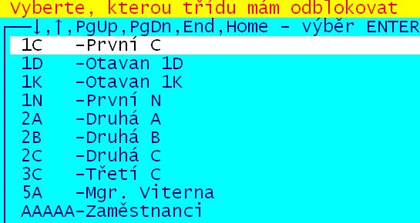
Ve funkci pro blokování tříd naleznete 4 volby, pomocí nichž snadno nastavíte, za které třídy se má a za které nemá, provést vyúčtování:
- Zablokuj jednu třídu – software nabídne seznam všech nezablokovaných tříd a vy si vyberete (šipky) tu, kterou chcete zablokovat (potvrzení klávesou <Enter>). Nechcete-li žádnou zablokovat stiskněte klávesu <Esc>.
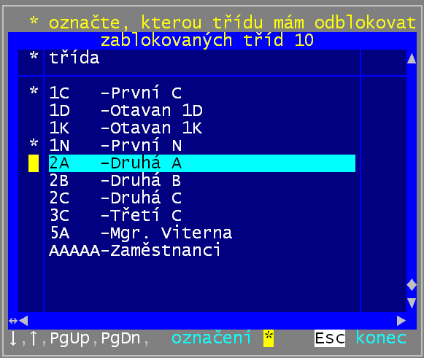
- Odblokuj jednu třídu - software nabídne seznam všech zablokovaných tříd a vy si vyberete tu, kterou chcete odblokovat
- Několik tříd zablokuj - software nabídne seznam všech nezablokovaných tříd a vy si hvězdičkou (stiskem klávesy <*>) označíte ty třídy, které mají být zablokované. Označování ukončíte stiskem klávesy <Esc>. Odpovíte-li na následující dotaz Ano, budou vámi hvězdičkou označené třídy přidány mezi zablokované.
- Více tříd odblokuj - software nabídne seznam všech zablokovaných tříd a vy hvězdičkou označíte ty třídy, které mají být odblokované.
Toto blokování platí ale jen pro neautomatické vyúčtování. Při automatickém, tedy při převod plachty, se vyúčtuje vše, co vyúčtováno dosud nebylo. Tak se může stát, že jeden strávník bude mít 2 doklady za měsíc. První se vytvořil při neautomatizovaném vyúčtování jenž jste spustili třeba 25. daného měsíce a druhý se pak vytvořil 31. daného měsíce a jsou na něm vyúčtovány jen dva vratky, které strávník provedl v době od 25. do 31.

Vlastní postup vyúčtování při neautomatickém vyúčtování
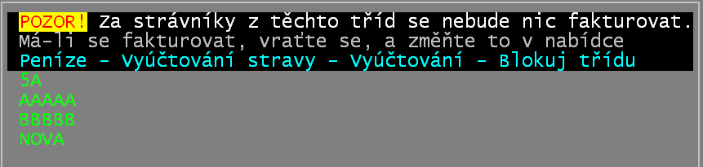
Při ručním vyúčtování ve volbě Doklady - Vyúčtování nákladů- Aktuálního měsíce, se postupně provádějí tyto činnosti.
1.
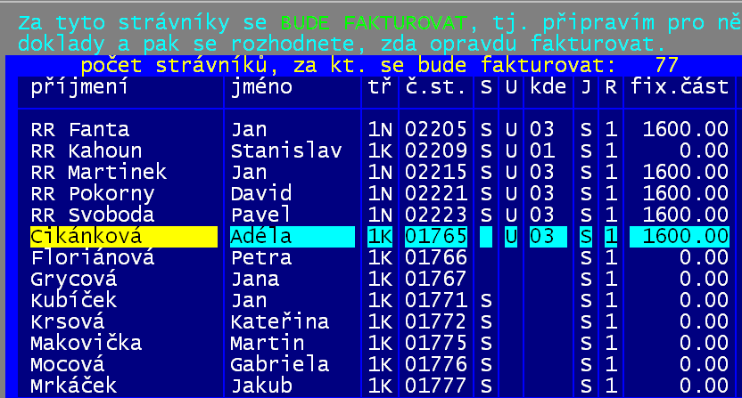
Máte-li některé třídy zablokovány, software ukáže jejich seznam a dotáže se, jste-li srozuměni s tím, že za strávníky z těchto tříd se účtování provádět nebude. Je-li to správně, pak odpovíte Ano-pokračujeme v přípravě dokladů.
2.
Software zobrazí všechny strávníky, pro něž by se mělo provést vyúčtování. V seznamu se lze pohybovat standardními prostředky včetně <F8> (rychlý přesun na poslední / první / výchozí záznam) a <F9> (setřídění seznamu podle údaje na kterém stojíte kurzorem). Po stisku klávesy <Esc> pro ukončení prezentace seznamu strávníků, se software dotáže, má-li pokračovat ve fakturaci. Je-li to správně, pak odpovíte Ano-pokračujeme v přípravě dokladů. Pokud tak neodpovíte, je zpracování přerušeno.
3.
Software zpracuje plachty a o všech dalších případných nákladech a připraví doklady, v nichž jsou vyúčtovány náklady strávníků. Po tu dobu je zobrazeno hlášení, abyste počkali, že počítač pracuje.
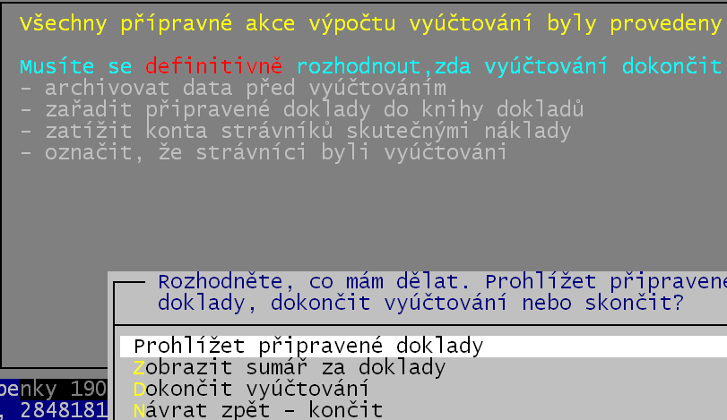
4.
Po ukončení zpracování se software dotáže, co si budete přát provést dál. Možnosti jsou :
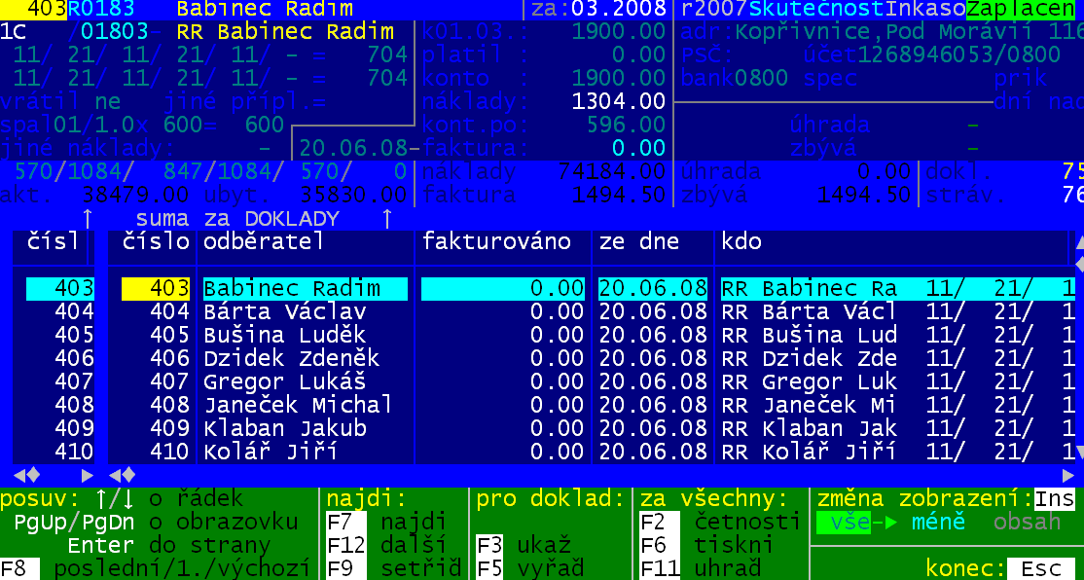
- Prohlížet připravené doklady = software prezentuje jednotlivé dílčí doklady, které se vygenerovaly při vyúčtování. Práce se seznamem dokladů jsou popsány v samostatné kapitole DOKLADY.
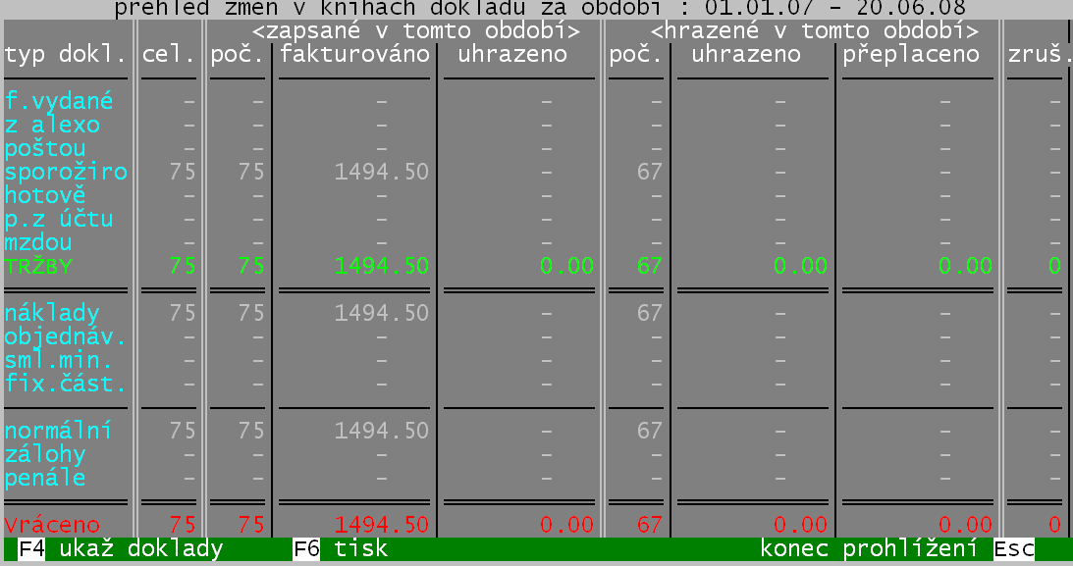

- Zobrazit sumář za doklady = software prezentuje sumární přehled, aby bylo jasno, co se při vyúčtování vygenerovalo. Přehled je možno stiskem klávesy <F6> vytisknout.

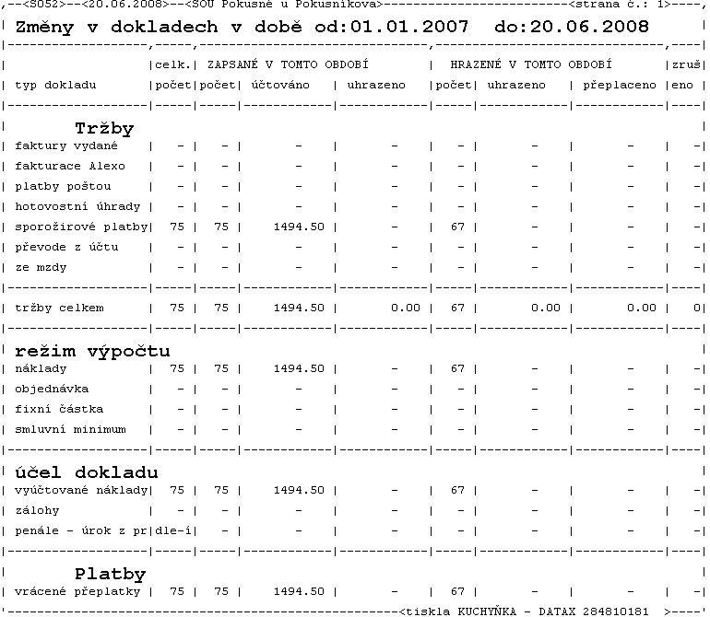

- Dokončit vyúčtování = další kroky vyúčtování

- Návrat zpět-končit = zpracování se přeruší, jakoby se nikdy ani nedělalo

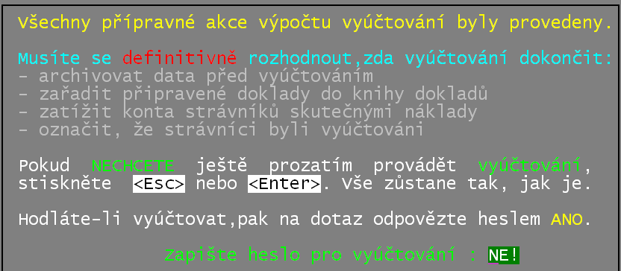
5.
Definitivní rozhodnutí, má-li se vyúčtování provést, či nikoliv. Potvrdíte-li nabízenou odpověď NE!, přeruší se zpracování vyúčtování. Odpovíte-li ANO (je jedno zda píšete velká či malá písmena - software si to stejně převede na velká), je vyúčtování potvrzeno a provedeno.
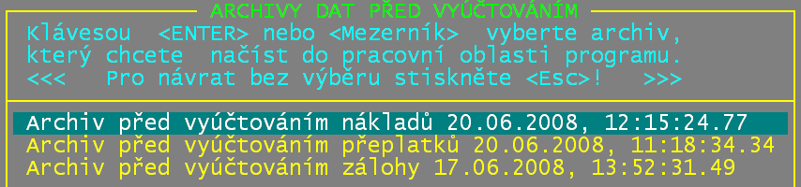
Součástí této funkce je odložení aktuálního stavu, tedy ještě před odečtením nákladů z konta, do speciálního archivu v adresáři POSLED ve formě souboru PVxx.A01, kde xx je pořadí odloženého archivu. Potřebujete-li se vrátit ke stavu před vyúčtováním (tedy nastavit se do situace, že vyúčtování dosud neproběhlo) můžete tak učinit ve volbě Obsluha -Načtení dat – 6.před účtováním výběrem odpovídajícího archivu.

Vyúčtování automatické při převodu plachty
Při automatizovaném vyúčtování ve volbě Plachta – Přípravná plachta - Převeď plachtu!, se postupně provádějí tyto činnosti.
1.
Dotaz, má-li se skutečně přepsat současná aktuální plachta plachtou, která byla dosud přípravnou. Má-li se pokračovat, tak odpovíte Ano-starou aktuální plachtu přepiš přípravnou. Dotaz v podobném duchu se může i opakovat, protože software kontroluje návaznost plachet na sebe, počta strávníků v nich atd. Pokud se mu něco nezdám, raději se ještě jednou dotáže. Odpovíte-li na všechny dotazy Ano, pak se pokračuje dál v převodu plachty.
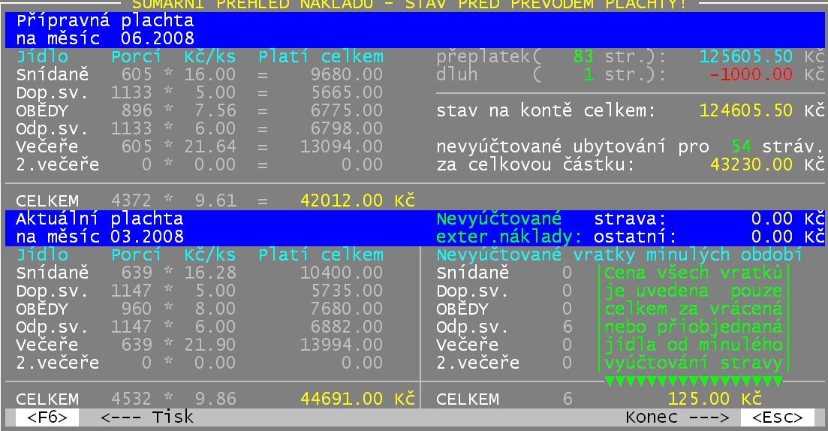
2.
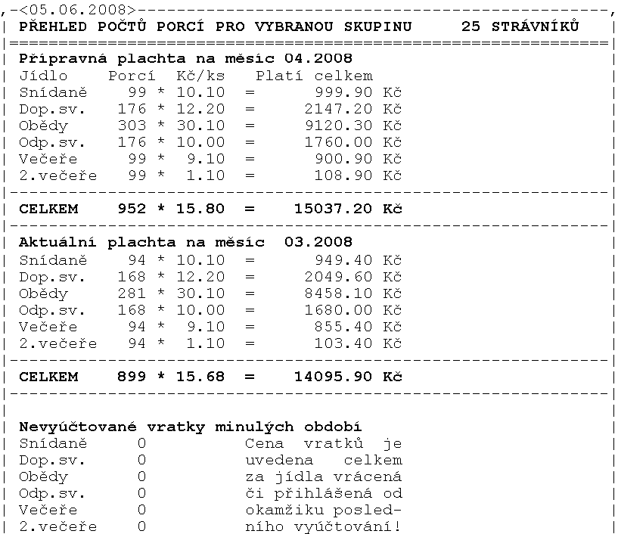
Software zobrazí sumář o aktuální situaci v seznamu strávníků před vyúčtováním aktuální plachty. Doporučuji vám, si tento přehled vytisknou stiskem klávesy <F6>.
3.
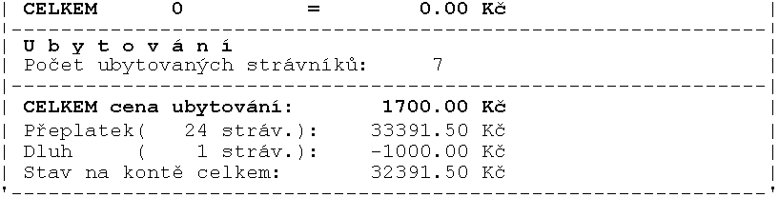
Součástí této funkce je odložení stavu před převodem plachy a vyúčtováním do speciálního archivu v adresáři POSLED ve formě souboru PVxx.A01, kde xx je pořadí odloženého archivu. Potřebujete-li se vrátit ke stavu před vyúčtováním (tedy nastavit se do situace, že vyúčtování dosud neproběhlo) můžete tak učinit ve volbě Obsluha - Načtení dat – 6.před účtováním výběrem odpovídajícího archivu. Stejný stav se uloží i do archivu v adresáři POSLED ve formě souboru PREVODPL.A01. Potřebujete-li se vrátit ke stavu před převodem plachty můžete tak učinit ve volbě Obsluha - Načtení dat – 7.před převodem.

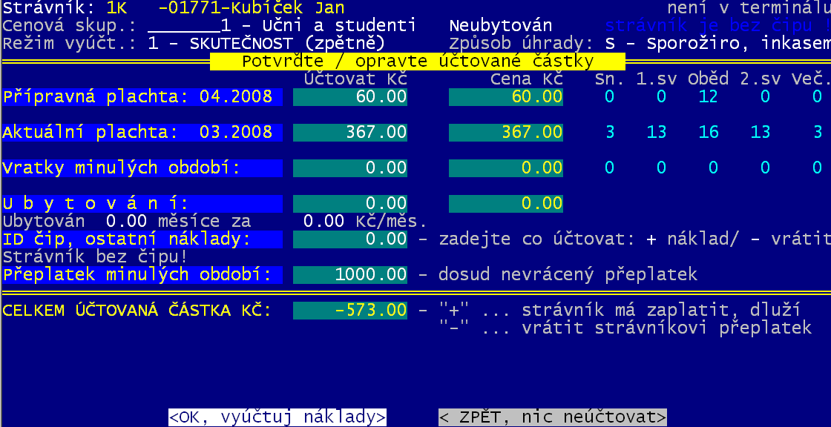
Vyúčtování jednoho strávníka
Kdykoli také můžete vyúčtovat náklady JEDNOMU vybranému strávníkovi (např. když opouští školu, přišel dodatečně zaplatit apod.). Individuální vyúčtování provedete po výběru strávníka ze seznamu jednotlivých strávníků volbou Plachta - Strávníci - Jednotliví strávníci - <F4> - Spočítej náklady. Dříve než strávníkovi vyúčtujete náklady, máte možnost ještě upravit jeho přípravnou i aktuální plachtu (odhlásit nebo přiobjednat stravu na příští nebo aktuální měsíc). V nich nejspíše zrušíme stravu, kterou strávník do konce měsíce již neodebere.
Následně je zobrazen přehled kolik porcí a za kolik Kč má strávník v přípravné a aktuální plachtě, kolik činí vratky minulých období, kolik ubytování a případně i mimořádné náklady. V souladu se stavem strávníkova konta je pak vypočtena částka, kolik má strávník uhradit, aby vyrovnal všechny své závazky a aby také neměl přeplatek. V našem příkladu je to –573,00, což znamená, že mu máme 573 Kč vrátit. Strávník má totiž malé náklady ( jen 427, -) a veliký přeplatek (1.000,-). Potvrdíme-li:
- Zpět nic neúčtovat – vrátíme se do seznamu strávníků a žádné vyúčtování se provádět nebude
- Ok, vyúčtuj náklady - tak nejdříve budete muset určit, zda-li se strávníkovi vrací peníze v hotovosti (z vaší příruční pokladny), respektive jiným způsobem (hotově na hlavní pokladně / na účet atp.). Pokud Jiným způsobem, znamená to, že si software vlastně jen poznačí, že je vše u strávníka vyúčtováno a rozdílovou částku 573 Kč, kterou mu teprve nějakým způsobem vrátíte, si zaznamená jako aktuální stav konta, jako přeplatek. Pokud mu vrátíte ale peníze v hotovosti, lze si nechat vytisknout i výdajový doklad.
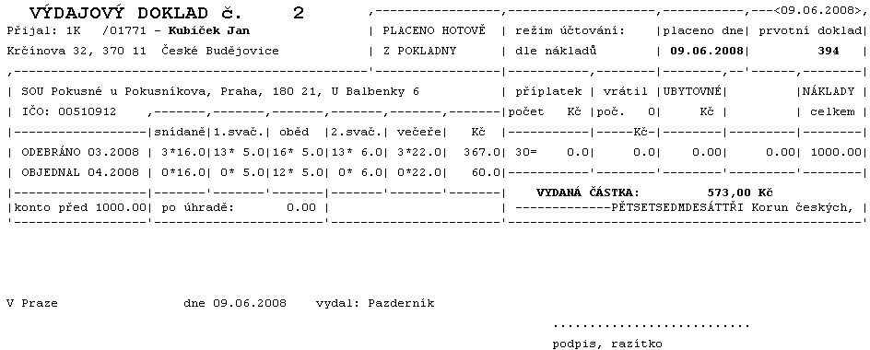

Co se zahrne do vyúčtování nákladů
- odebraná strava = podle počtu porcí v aktuální plachtě. Cena stravy je daná cenovou skupinou uvedenou u strávníka, příp. příplatkem za další chody.
- vratky = strava, která byla odhlášená nebo přiobjednaná po dříve provedeném vyúčtování nákladů. Když strávníkovi vyúčtujete stravu evidovanou v plachtách a pak dodatečně odhlásíte nebo přiobjednáte nějaká jídla, počítají se tyto změny jako vratky. Kladná hodnota vratků znamená odhlášky, záporná hodnota představuje přiobjednání. Vratky se tedy počítají až od té chvíle, kdy stravu evidovanou na plachtách vyúčtujete. Při každém vyúčtování se evidované vratky započítají do nákladů a pak se vynulují.
- ubytovné = účtuje se standardně ubytovaným strávníkům a jen když se ubytování má účtovat. Pro ubytované strávníky lze nastavit, ve které ubytovně a jak dlouho byli ubytovaní (údaj kde = kód ubytovny, údaj měs.u. = podíl měsíce, po který byl strávník ubytován 1=celý měsíc, 0.5=půl měsíce atd.). Cena za celý měsíc ubytování pro jednotlivé ubytovny se nastavuje v seznamu ubytoven. Dříve než budete provádět hromadné vyúčtování nákladů, je vhodné zkontrolovat, případně opravit pro jednotlivé strávníky údaje o ubytování.
- sleva na ubytování = určuje, kolik nocí se nemá strávníkovi účtovat, protože nemohl být v době strátního svátku, či ředitelského volny ubytován. Sleva závisí na počtu zadaných dní a ceně za jeden den. Sleva se přímo promítá do ceny ubytování.
- mimořádný náklad = kromě nákladů na stravu a ubytování lze účtovat strávníkům další mimořádné položky. Při použití terminálů např. poplatky za identifikační karty nebo jinou mimořádnou položku.
- objednaná strava = jen pro režim "2", kdy se má účtovat strávníkovi také objednávka. Pak se účtují jídla podle přípravné plachty - jen když je přípravná plachta na jiný měsíc než plachta aktuální.
- dluh / přeplatek = zda se má strávníkovi účtovat starý dluh nebo zda se účtovaná částka snižuje o přeplatek, určuje nastavení parametrů programu a také režim zadaný u konkrétního strávníka. Obecně platí, že program spočítá celkové skutečné náklady strávníka a o tuto spočítanou částku sníží jeho konto. Pokud před vyúčtováním strávník něco dlužil, lze nastavit, že i tento dluh se mu bude účtovat. Když měl strávník přeplatek, můžeme po něm chtít zaplatit jen rozdíl (náklady mínus přeplatek), celou spočítanou částku, zbytek do smluveného minima apod. - záleží na nastavení.

Při vyúčtování záloh resp. při vracení přeplatků se vždy účtuje jen taková částka, jakou zadáte, tj. jakou nastavíte strávníkům zálohu, nebo kolik jim vracíte z jejich celkového přeplatku.

Kdo platí náklady
Plátce nákladů určitého strávníka určuje položka IČO plátce uvedená u strávníka. Standardně je plátcem nákladů sám strávník (IČO = "R"+číslo žáka). Pokud za více strávníků platí jejich doklady stejný plátce (např. za dva sourozence platí jeden rodič), pak tito strávníci mohou mít stejné IČO plátce - pro jednoho plátce se vystaví doklad za strávníky se stejným IČO plátce.
Pokud stravujete strávníky nějakých firem, můžete nastavit ve volbě Plachta - Odběratelé podle ceny - Skupiny strávníků, že všichni strávníci této firmy = cenové skupiny se fakturují přímo této cenové skupině, firmě. V seznamu cenových skupin nastavíte pro příslušnou cenovou skupinu, do které jsou takoví strávníci zařazeni, v údaji Y hodnotu A ve smyslu "Ano všichni strávníci této skupiny se fakturují přímo této skupině (firmě)".
Údaje o plátcích (jméno, adresu, číslo účtu) nastavujete v číselníku plátců nákladů ve volbě Nastav - Seznamy,číselníky - Seznam plátců nebo u konkrétního strávníka při procházení seznamu jednotlivých strávníků pomocí volby Plachta - Strávníci - jednotlivý strávníci - <F4> - Jak platí náklady.

Vrátit přeplatky
Při této činnosti se řeší vyrovnání se strávníkem, tak abychom mu vrátili na konci školního roku (ukončení studia / v pololetí) přeplatek, který se mu v průběhu roku nahromadil. Funkce ve volbě Doklady - Vyúčtování nákladů- Vrátit přeplatky umožňuje vystavit doklady na takovou částku, aby strávník měl nulové konto resp. na takovou částku, kterou se rozhodneme mu z jeho celkového přeplatku vrátit.
- nejdříve si můžete pomocí filtru vybrat jen ty strávníky, kterým chcete vracet (například 3. ročníky)
- automaticky se nabízejí jen strávníci, kteří mají nějaký přeplatek (jen těm můžeme něco vracet)
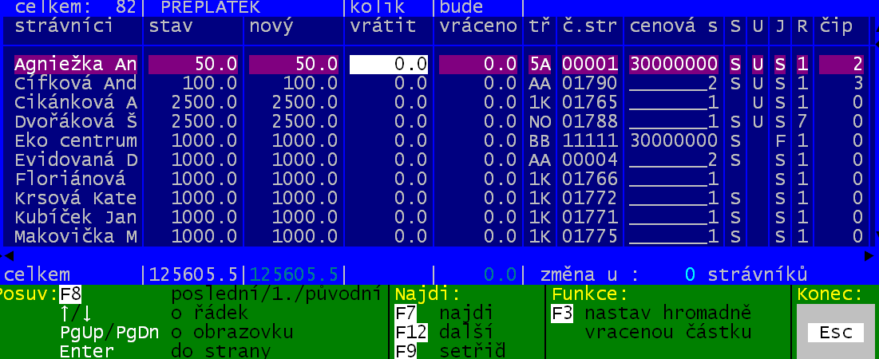
- pohyb po seznamu je zcela standardní (šipky= nahoru, dolu / <PgUp> nahoru o 9 strávníků / <PgDn>= dolu o 9 strávníků / <F8> = 1.stisk - skok na posledního, 2.stisk-prvního , 3.stisk - výchozího strávníka v seznamu, a zase dokola 4.stisk-skok na posledního / <Enter>= přechod na další údaj(sloupeček) vpravo, respektive při stisku na posledním údaji = návrat na 1. přístupný sloupec)

- <F9> = setřídit seznam strávníků podle údaje, na kterém stojíte kurzorem
- <F7> = nalezení strávníka zadáním hodnoty, která se vyhledá v údaji na kterém stojíte (<F12> vyhledání dalšího strávníka, který vyhovuje zadané podmínce)

V údaji kolik vrátit zadáváte hodnotu, kolik se má strávníkovi z jeho přeplatku vrátit. Stav přeplatku je uveden v údaji stav. V údaji bude vráceno je vyčísleno, kolik jste se rozhodli strávníkovi vrátit. Částky můžete zadávat individuálně zápisem u jednotlivých strávníků, respektive hromadně. A to pomocí klávesy <F3>. Zadané částky lze hromadně zapsat všem strávníkům či jen ubytovaným, respektive dojíždějícím.
Funkce umožňuje tyto činnosti:
- 1. všem vrátit celý přeplatek, srovnat se na nulu = u dále vybrané skupiny strávníků (všichni / ubytovaní / dojíždějící) se nastaví do údaje bude vráceno celá hodnota jejich konta. Dokončí-li se celá činnost, budou mít tito strávníci nulové konto = nebudou nám nic dlužit, ani nebudou mít přeplatek.
- 2.vrátit jen určitou částku, kterou zadám = všem se do údaje bude vráceno zapíše stejná hodnota, kterou zadáte. To ale pouze v případě, že všichni strávníci budou mít na kontě minimálně tuto částku. V opačném případě to software odmítne provést. Dokončí-li se celá činnost, pak strávníci , kteří měli konto rovno zadané částce, budou mít konto rovno nule, neboť celá částka konta se jim vrátí. Strávníci, kteří měli konto nižší než je zadaná částka , budou mít konto také rovno nule. Nevrátí se jim sice zadaná částka, ale celá částka konta. A těm strávníkům, kteří mají konto vyšší než je zadaná částka, zbude na kontě nějaký přeplatek (rozdíl mezi kontem a zadanou částkou)
- 3.po vrácení jim na kontě zůstane zadaná částka = zadáte částku, kterou mají po akci mít všichni strávníci na kontě. Má-li strávník nižší konto, než je požadovaná částka, respektive jeho konto je přesně rovno požadované částce, nic se s jeho kontem nedělá. Má-li ale na kontě víc, vypočte se rozdílová hodnota a ta se umístí do údaje bude vráceno. Díky tom, pokud se dokončí celá činnost, budou mít strávníci, kteří na to mají, na kontě požadovanou částku. Tento způsob vracení je vhodný provést na konci června, pro strávníky, kteří budou pokračovat ve studiu na naší škole i v dalším roce. Požadovaná částka, která by strávníkům měla zůstat na kontě by tak byla rovna záloze na měsíc září. Proč strávníkům vracet v červenci celou částku a pak od nich koncem srpna požadovat zaplacení zálohy na nový školní rok?
- 4.nic nevracet = všem strávníkům se do údaje bude vráceno nastaví 0. Tím jsou potlačeny všechny dosavadní požadované změny a můžete začít se zadávání vracených částek znovu.

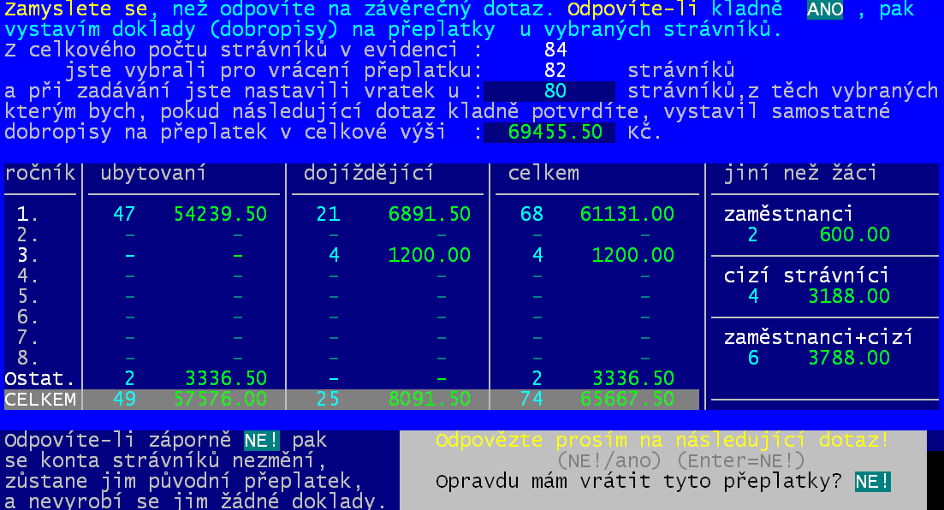
Po stisku klávesy <Esc> , pokud jste u byť jediného strávníka nastavili, že se mu má něco vracet, se software dotáže, má-li se skutečně pro X strávníků provést vrácení přeplatků. Odpovíte-li Ano, provést zobrazí se sumární přehled o stavu nastavených přeplatků. Sumář je po jednotlivých ročnících. V rámci toho jsou vyčísleny počty a vracené částky. V řádku Ostat. jsou zahrnuti všichni strávníci, kteří nejsou zařazeni ve třídách začínajících číslicí označující ročník třídy. Ve sloupečku jiní než žáci jsou zahrnuti zaměstnanci a všichni další ostatní strávníci.

Potvrdíte-li nabízenou odpověď NE!, přeruší se zpracování vratků, jako by se nikdy neprovádělo. Odpovíte-li ANO (je jedno zda píšete velká či malá písmena - software si to stejně převede na velká), je vrácení přeplatků potvrzeno a provedeno. Musíte se ještě rozhodnout, jak se má vrácení provést.
Musíte určit, mají-li se doklady rovnou označit jako zaplacené. To uděláte v případě, že strávníkům částky vracíte například přes pokladnu, mzdy atp., Tedy nechcete-li už v software Kuchyňka potvrzovat, že byly částky strávníkům skutečně vráceny.
První dva dotazy jsou vlastně duplicitním potvrzením jednoho a téhož faktu. Tedy pokud u prvního dotazu Označit vystavené doklady jako zaplacené odpovíte ANO, je automaticky u druhého dotazu Nechat nevystavené doklady jako nezaplacené generována odpověď NE. A naopak, dáte-li u prvního dotazu NE, je u druhého generováno ANO. Respektive dáte-li u druhého NE, je u prvního generováno ANO.
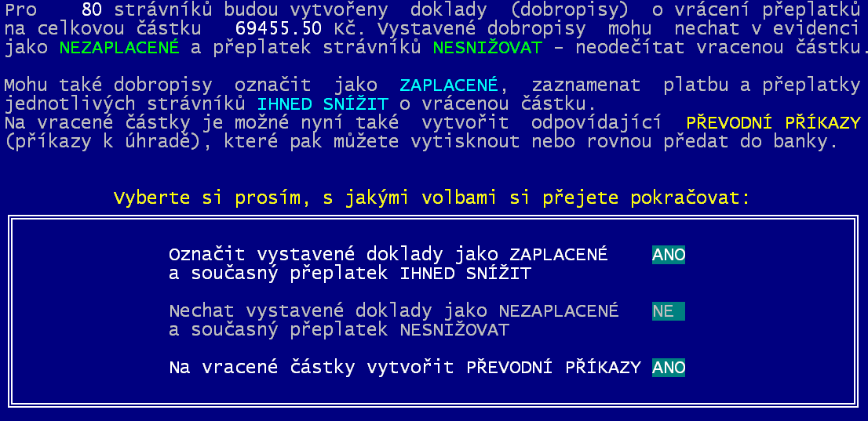
Posledním dotazem je, mají-li se rovnou pro vrácené částky vygenerovat převodní příkazy. Na ně se dostanou jen ty vratky těm strávníkům, u nichž máme v seznamu zadané číslo účtu. Odpovíte-li ANO, převodní příkazy se vytvoří.
Součástí této funkce je odložení stavu před zaznamenáním vrácení přeplatků do speciálního archivu v adresáři POSLED ve formě souboru PVxx.A01, kde xx je pořadí odloženého archivu. Potřebujete-li se vrátit ke stavu před vrácením přeplatků, můžete tak učinit ve volbě Obsluha - Načtení dat – 6.před účtováním výběrem odpovídajícího archivu.

Rozumný způsob účtování
Za mou dlouholetou praxi jsem se setkal s nejrůznějšími způsoby účtování. Pokusím se tu načrtnout takový systém, který dle mého úsudku vyhovuje nejlépe. Záměrně opomenu terminálovou verzi software v kreditním provedení, v níž si strávník může objednat a následně i odebrat stravu jen v případě, že má na ní dopředu složené peníze. Při tomto systému není nutné strávníky hlídat a honit.

Zaměstnanci
Zaměstnanci hradí přesně náklady a to zpětně. Co snědí v aktuálním měsíci, to se jim na jeho konci vyúčtuje. Hospodářka po vyúčtování vytiskne podkladovou sestavu, podle níž jsou strženy částky za stravu jednotlivým zaměstnancům ze mzdy, a zároveň jsou vyčísleny příspěvky z FKSP, případně z jiného fondu. Aby to dobře fungovalo, musíte mít hlavně u všech zaměstnanců ve volbě Plachta - Strávníci - Jednotlivý strávníci správně nastavenu : cenovou skupinu / režim vyúčtování = 1 / způsob úhrady = M.
Budete-li mít nastaveno, že se má automaticky provádět vyúčtování při převodu plachty (Nastav – Nastevní parametrů - Režim vyúčtování), pak je to vlastně vše co musíte mít nastaveno. Po převodu plachty si jen vytisknete potřebný přehled (Doklady - Tisk dokladů – Mzdová účtárna). V tu chvíli budou mít zaměstnanci zatíženo své konto v software částkou odpovídající odebrané stravě. V okamžiku, kdy proběhne výplatní termín, jsou částky za stravu zaměstnancům strženy a tím pádem můžeme v software zadat, že zaměstnanci zaplatili (Doklady – Platby- Hromadná úhrada - Mzdou).

Žáci
Aby se nestalo, že žáci budou odebírat stravu a pak ji nezaplatí, je dobré vybrat peníze na ní dopředu. Ale nemusíme složitě vypočítávat, co má který strávník zaplatit za svou objednávku, abychom na konci měsíce znovu počítali skutečnost. Nejsnadnější je vybrat zálohu a nastavit, že s strávníkem se nesrovnáváme na nulu, ale na částku tzv. smluveného minima, tak aby před dalším měsícem měl zálohu zase dorovnánu. Průběh stavu konta si můžeme předvést třeba takto:
 | datum | co | náklad | platil | v software | faktura | konto
0 | 10.08.08 | nastavení parametrů pro správné vyúčtování |  |  |  |  | 0
1 | 10.08.08 | vystavení zálohy 600,- |  |  |  | 600 | 0
2 | 20.08.08 | zaplatil zálohu |  | 600 | zaznamenání platby = konto se navýší o zaplacenou částku |  | 600
3 | 31.08.08 | příprava plachty na měsíc září |  |  |  |  | 600
4 | 01.10.08 | vyúčtování plachty za září, kde měl stravu | 570 |  | náklady se promítnou do konta (600–570=30)  vystaví se doklad, kde se mu fakturuje částka taková, aby jeho konto zase dosáhlo výše smluveného minima 600,-, tedy částka 570,- | 570 | 30
5 | 15.10.08 | zaplatil částku fakturovanou za září |  | 570 | zaznamenání platby = konto se navýší o zaplacenou částku |  | 600
6 | 06.11.08 | vyúčtování plachty října, kde měl stravu | 625 |  | náklady se promítnou do konta (600–625= -25)  na dokladu částka, aby konto bylo= smluvenému minimu 600,-, tedy částka 625,- | 625 | -25
7 | 21.11.08 | zaplatil částku vyšší, než fakturovanou |  | 1600 | zaznamenání platby = konto se navýší o zaplacenou částku 1600-25=1575 |  | 1575
8 | 28.11.08 | vyúčtování plachty listopadu, kde měl stravu | 500 |  | náklady do konta (1575–500=1075)  vystaví se doklad s informací, že konto pokrylo náklady a že nic nemusí platit, protože konto po vyúčtování (po odečtení nákladů) je > než smluvené minimum | 0 | 1075
9 | 19.12.08 | vyúčtování plachty prosince, kde měl stravu | 250 |  | náklady do konta (1075–250=825)  vystaví se doklad s informací, že konto pokrylo náklady a že nic nemusí platit, protože konto po vyúčtování (po odečtení nákladů) je > než smluvené minimum | 0 | 825
10 | 02.02.09 | vyúčtování plachty ledna, kde měl stravu = 620 a ubytování = 700, dohromady tedy = 1320,- | 1320 |  | náklady do konta (825–1320=-495)  vystaví se doklad, s částkou, aby jeho konto zase dosáhlo výše smluveného minima 600,-, tedy částka 1095,- | 1095 | -495
11 | 08.02.09 | zaplatil částku vyšší, než fakturovanou |  | 1100 | zaznamenání platby = konto se navýší o zaplacenou částku 1100-495=605 |  | 605
12 | 26.02.09 | vyúčtování plachty února, kde měl stravu a tedy i náklady = 200,- | 200 |  | náklady do konta (605–200=405)  na dokladu částka, aby konto bylo= smluvenému minimu 600,-, tedy částka 195,- | 195 | 405
13 | 01.04.09 | vyúčtování plachty března, kde měl stravu a tedy i náklady = 660,- | 660 |  | náklady do konta (405–660=-255)  na dokladu částka, aby konto bylo= smluvenému minimu 600,-, tedy částka 855,- | 855 | -255
14 | 06.04.09 | opožděně zaplatil částku fakturovanou za únor |  | 195 | zaznamenání platby = konto se navýší o zaplacenou částku 195-255= -60 |  | -60
15 | 20.04.09 | zaplatil částku fakturovanou za březen |  | 855 | zaznamenání platby = konto se navýší o zaplacenou částku 855-60= 795 |  | 795
16 | 01.05.09 | vyúčtování plachty dubna, kde měl stravu a tedy i náklady = 500,- | 500 |  | náklady do konta (795–500=295)  na dokladu částka, aby konto bylo= smluvenému minimu 600,-, tedy částka 315,- | 315 | 295
17 | 15.05.09 | zaplatil částku fakturovanou za duben |  | 315 | zaznamenání platby = konto se navýší o zaplacenou částku 295 + 315= 610 |  | 610
18 | 01.06.09 | vyúčtování plachty května, kde měl stravu a tedy i náklady = 700,- | 700 |  | náklady se promítnou do konta (610–700=-90)  vystaví se doklad, kde se mu fakturuje částka taková, aby jeho konto zase dosáhlo výše smluveného minima 600,-, tedy částka 700,- | 700 | -90
19 | 20.06.09 | zaplatil nižší částku než byla fakturovaná za květen |  | 400 | zaznamenání platby = konto se navýší o zaplacenou částku 400 -100= 300 |  | 310
20 | 01.07.09 | změna režimu vyúčtování na typ 1 = účtuje se jen skutečnost (nechci již zálohu na další měsíc) |  |  |  |  | 310
21 | 10.07.09 | vrácení přeplatku strávníkovi na konci školního roku |  |  |  | -310 | 0
Celkem za rok |  | náklady | 5.325 |  | konto má být = platby – náklady – vráceno  5.635 - 5.325 - 310 = 0 |  | 0
 |  | platby |  | 5.635 |  |  | 0
 |  | vráceno |  | 310 |  |  | 0

0 – nastavení parametrů pro správné vyúčtování
- Plachta - Odběratelé podle ceny - nastavení ceny stravy
- Plachta - Strávníci – Jednotliví strávníci – zapsat všechny nové strávníky a také pro strávníka nastavit : cenovou kategorii (Cenová s) / režim vyúčtování (R = 5-smluvní minimum) / jakým způsobem strávník, respektive plátce platí-uhrazuje fakturované částky (J) / je-li ubytovaný (U)
- Nastav – Nastav parametry - Režim vyúčtování- nastavit, že se nemá automaticky vyúčtovávat při převodu plachty
- Plachta - Strávníci – Jednotliví strávníci – vybrat prváky (nově zapsané) - <F3> - Nastav hromadně částky – Aktuální konto = 0 / Záloha = 600 / Smluvené minimum = 600
- Plachta - Strávníci – Jednotliví strávníci – vybrat všechny mimo prváky (nově zapsané) - <F3> - Nastav hromadně částky –Záloha = 600

1 – vystavení zálohy
- Doklady- Vyúčtování – Účtovat zálohy – vystavit (vytvořit) pro všechny prváky (nové strávníky) fakturku (lísteček) na nastavenou zálohu
- Doklady- Tisk dokladů – Lístečky rodičům – vytisknout lístečky (fakturky), které rozdáte (rozešlete). Máte-li povoleno inkaso, pak vytvoříte inkasní příkaz ve volbě Doklady – Inkaso, případně tisknete-li poštovní poukázky, pak volíte Doklady – Česká pošta.

2 – zaplatil zálohu
- stejně jako záloha se zaznamenávají jakékoliv jiné platby. To je podrobně popsáno v další kapitole Banka-Platby

3 – příprava plachty na měsíc září
- Plachta – Přípravná plachta - Nová příprava plachty – připravit plachtu na měsíc 9 a zaznamenat do ní všechny potřebné a známé změny
- Plachta – Přípravná plachta - Převeď plachtu – plachta měsíce září se stává aktuální
- Nastav – Nastav parametry - Režim vyúčtování - nastavit, že se má automaticky vyúčtovávat při převodu plachty

20 – aby se neúčtovala záloha na červenec
- tomu lze zabránit dvěma způsoby.
- buď se vynuluje všem smluvené minimum = Plachta - Strávníci – Jednotliví strávníci - <F3> - Nastav hromadně částky - Smluvené minimum = 0 / což může být trochu nepříjemné, protože pak v září dalšího začínajícího školního roku musíte všem strávníkům nastavovat hodnotu minima
- nebo u všech strávníků co mají režim vyúčtování 5, nastavíte způsob 1= účtují se jen náklady = Plachta - Strávníci – Jednotliví strávníci – Režim vyúčtování=5- Ukaž - <F3> - Hromadné opravy údajů – Náklady se účtují režimem = 1 / tento způsob je lepší, protože u všech žáků v září zase snadno změníte režim vyúčtování.
- Nastav – Nastav parametry - Režim vyúčtování - nastavit, že se nemá automaticky vyúčtovávat při převodu plachty

21 – vrácení přeplatků
- Doklady- Vyúčtování – Vrátit přeplatky – vystavit (vytvořit) pro všechny (vybrané) žáky doklad o vrácení přeplatku , respektive rovnou poznamenat, že přeplatek byl vrácen

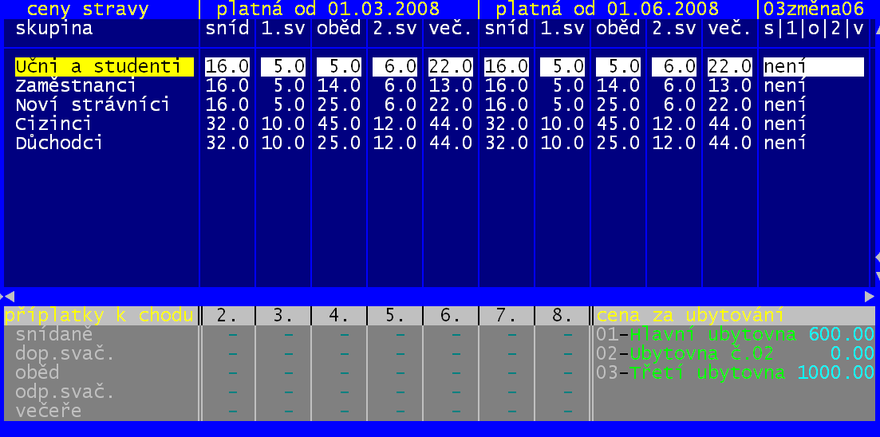
Vývoj cen
Vývoj cen stravy ukazují jednotlivé možnosti volby Plachta – Odběratelé podle ceny:
- Aktuální ceník = prezentuje cenu stravy pro jednotlivé cenové skupiny platné pro aktuální plachtu a pro plachtu přípravnou. Ve sloupečku změna je uvedeno symbolem x u kterého jídla došlo ke změně. Není-li žádná změna, pak je ve sloupečku uveden text není. Ve spodní části obrazovky jsou uvedeny případně příplatky k jednotlivým chodům, respektive ceny za měsíční ubytování v jednotlivých, vámi definovaných, ubytovnách.

- Ceník období = stejná prezentace, jen si zadáte měsíc, který má být brán jako ten výchozí a software jej porovná s následujícím. V našem vzorovém případě jsme si zadali měsíc 02.2008.
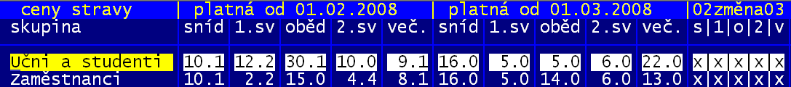
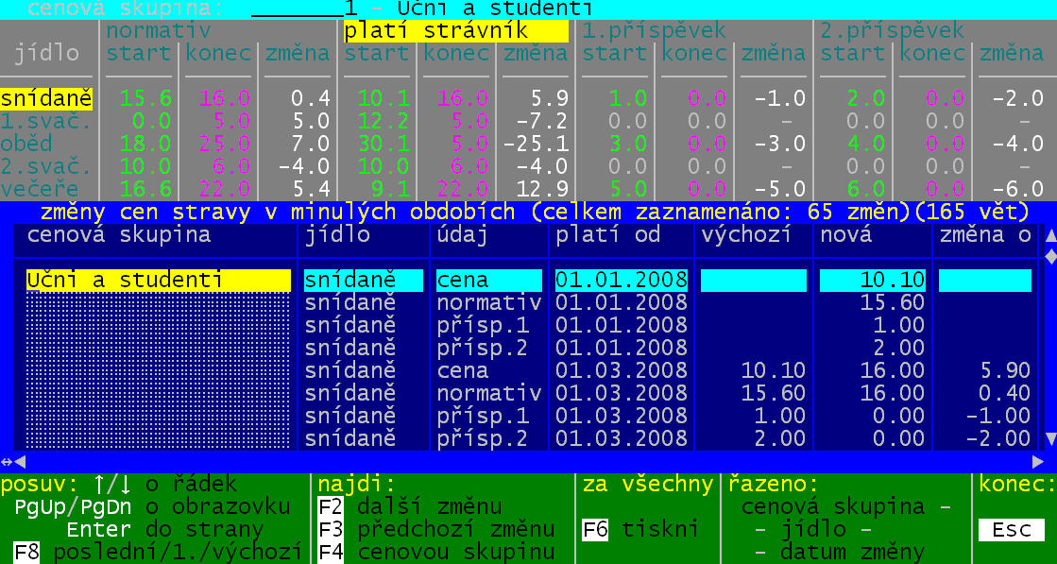
- Jak se vyvíjely ceny = prezentuje se seznam všech změn normativu, ceny co platí strávník, 1. a 2. příspěvku. Seznam je setříděn podle skupiny strávníků a v rámci toho podle data. Tedy nejdříve jsou prezentovány všechny změny, tak jak byly prováděny pro skupinu Žáci, pak Zaměstnanci atd. Pro každou změnu je uvedeno u jaké cenové kategorie byla provedena, kdy byla provedena, jakého jídla se týká, jakého údaje se týká a konečně je uvedena hodnota před, hodnota po a hodnota změny.
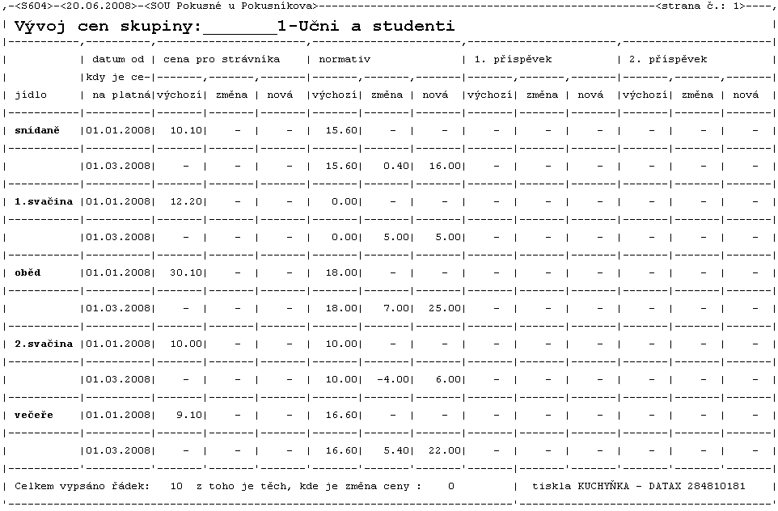
V záhlaví seznamu je informace pro jednotlivá jídla a cenovou skupinu, na níž stojíte kurzorem. Ve sloupečku start se udává hodnota údaje (cena/ normativ /1. / 2. příspěvek) na začátku evidence (1. známá hodnota). Ve sloupečku konec je pak uvedena aktuální hodnota. A sloupeček změna udává, o co se změnil údaj od začátku do dneška. Pro přehled je možno používat několik funkcí. <F2> = nalezení dalšího záznamu o tomtéž jídle. <F3>= nalezení předchozího záznamu o tomtéž jídle. <F4> = nabídne seznam cenových skupin, vy si vyberete a software se nastaví v seznamu na 1. změnu, která se týká této skupiny. <F6> = vytištění přehledu a to buď pro jednu cenovou skupinu, či pro všechny.

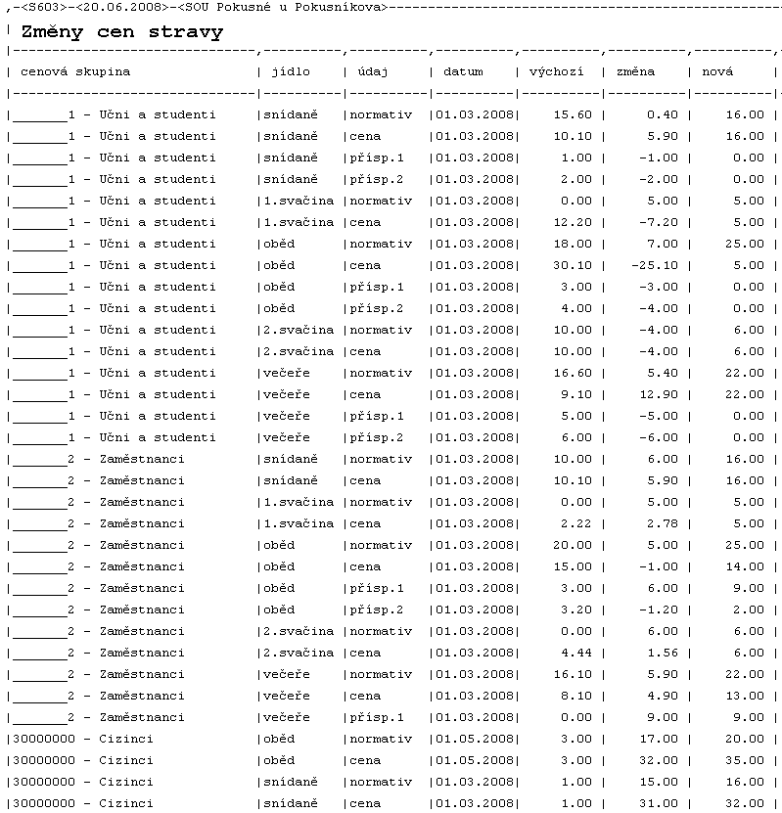
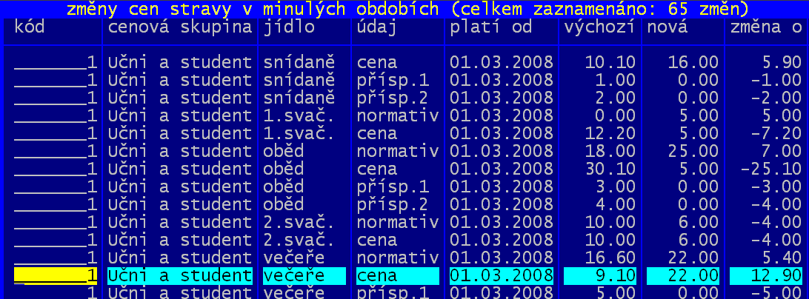
- Kdy se měnily ceny = prezentuje se seznam všech změn cen. Pro každou změnu je uvedeno u jaké cenové kategorie byla provedena, kdy byla provedena,jakého jídla se týká, jakého údaje se týká (cena/ normativ /1. / 2. příspěvek) a konečně je uvedena hodnota před, hodnota po a hodnota změny. Je možno použít funkci <F9>= nalezení předchozí změny totožného jídla, údaje a cenové kategorie / <F6> = vytištění přehledu.

Zaznamenaná vyúčtování
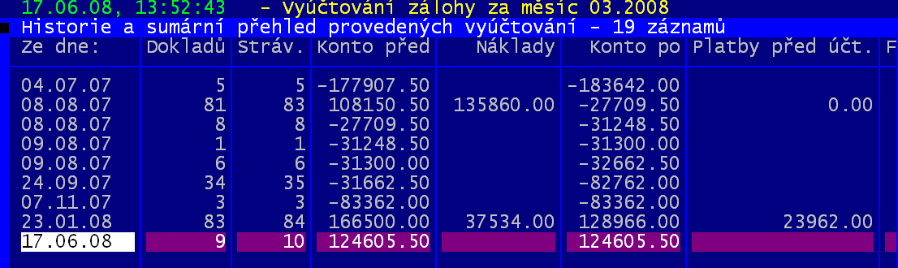
Protože přelomové okamžiky, při nichž se provádí vyúčtování, jsou pro stav dat velice určující (změny konta strávníka), eviduje si software protokoly o každé takové změně. Jejich seznam lze prezentovat ve volbě Doklady - Protokol vyúčt. Software se při vstupu do seznamu automaticky přemístí na poslední záznam.

Pohyb po seznamu je standardní (šipky= nahoru, dolu / <PgUp> nahoru o 15 záznamů / <PgDn>= dolu o 15 záznamů / <F8> = skok na poslední, první, výchozí záznam). Jeden záznam vás informuje o:
- ze dne = k jakému datu se provedlo to vyúčtování (v záhlaví se vypisuje i čas a typ vyúčtování)
- dokladů = kolik dokladů se vytvořilo
- stráv. = pro kolik strávníků (jeden doklad může být ve skutečnosti pro více strávníků)
- konto před = sumární stav konta za všechny strávníky před provedením vyúčtování
- konto po = sumární stav konta za všechny strávníky po provedením vyúčtování,kdy konta byla zatížena náklady
- platby před účt. = sumární částka, kterou od předchozího vyúčtování po to aktuální strávníci zapaltili. Tyto platby navýšily sumární stav konta před vyúčtováním proti sumárnímu stavu kont na konci předcházejícho vyúčtování
- fakt + Kč = sumární fakturováná částka
- dokladů = na kolik adokladech je něco fakturováno
- fakt –Kč = sumární vracená částka
- dokladů = na kolika dokladech
V přehledu lze buďto <F5> vyřadit aktuální zýznam o vyúčtování/ <F7>zrušit všechny záznamy / respektive pomocí <F6> vytisknout protokol o vyúčtování aktuálním (či všech).
